Wykaz zmian do wersji 4.18C

- Zmiana w naliczeniu odsetek dla terminarza sztywnego, w treści naliczenia będzie widoczny numer raty odsetkowej.

- Zmiana w spłacie raty kapitałowej dla terminarza sztywnego, będzie widoczny numer raty.

- Zmiana w przeksięgowaniu rat kapitałowych na zaległość, w treści księgowania będzie widoczny numer raty.

- Dodano możliwość ustawienia kolejności spłaty dla produktu
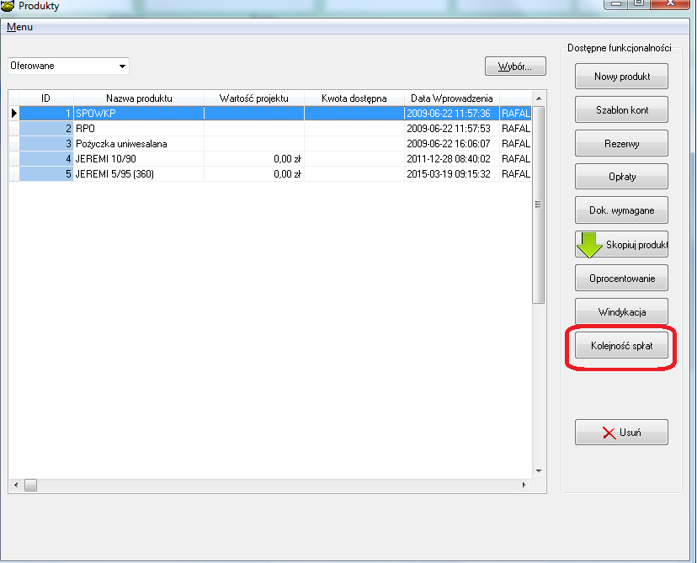

- Do danych produktu dodano pole kapitał odroczony Tak/Nie

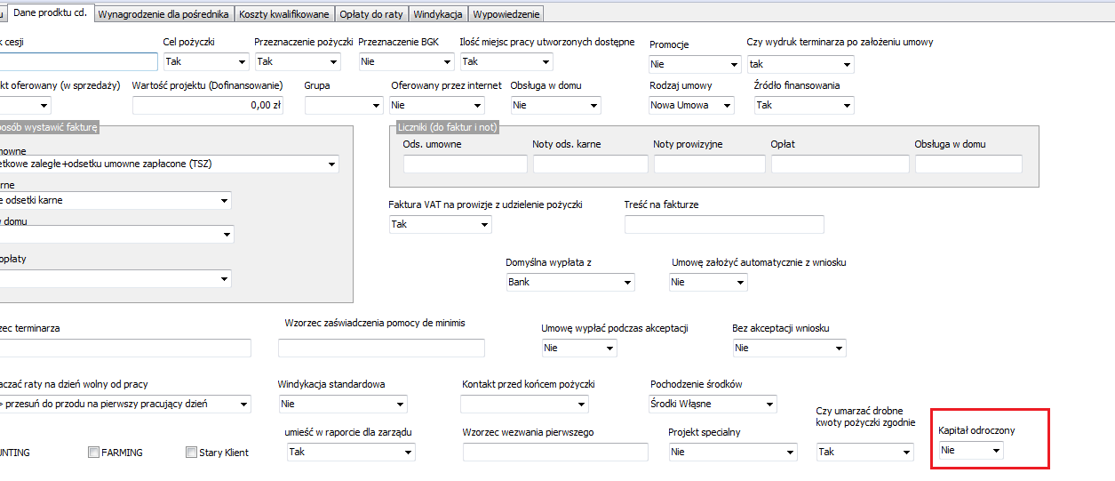

- Do danych firmy dodano dodatkowo zakładkę Inne , w której umieszczono możliwość oznaczenia klienta sprawą sporną + opis sprawy spornej
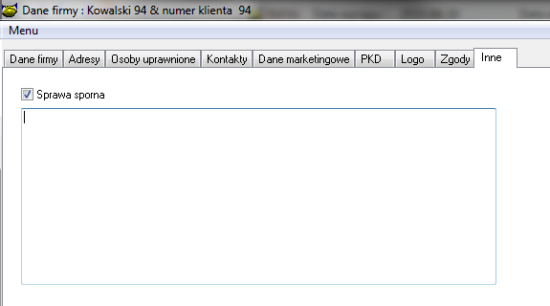
Dana informacja wyświetlana jest również na karcie umowy

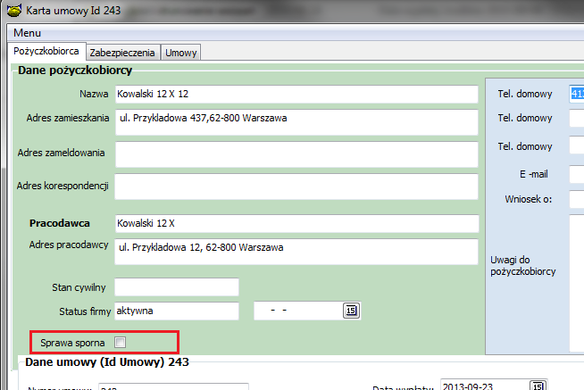

Aby móc edytować elementy sprawy spornej na firmie, należy dodać prawo:
Edycja sprawy spornej
- Rozbudowano opcje szablon o możliwość edycji konta „Kapitał odroczony”
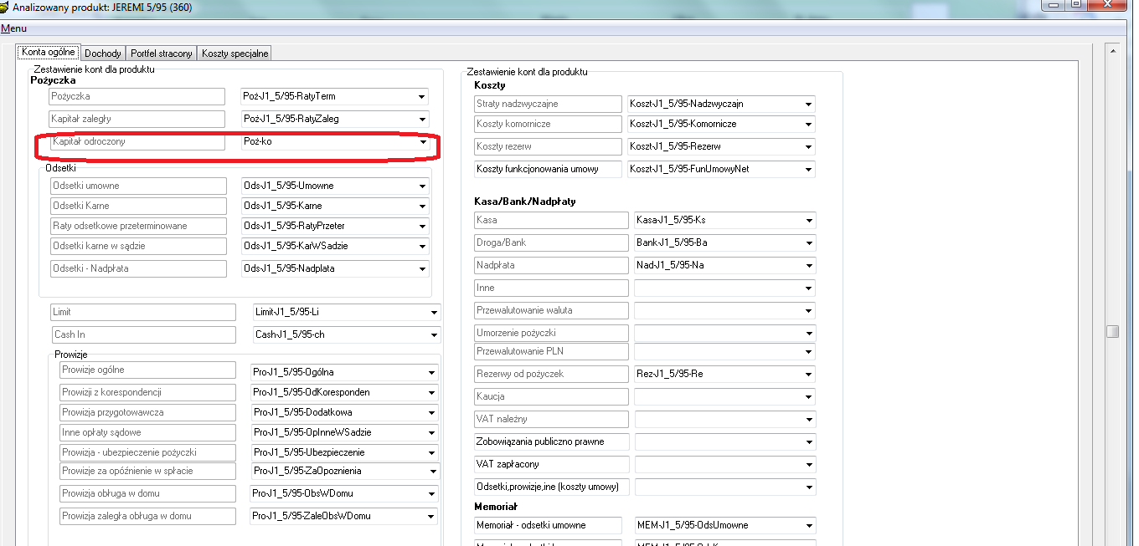
- Zmiana dla terminarza sztywnego, dodano możliwość wyliczenia odsetek dla terminarza sztywnego, na dzień w przypadku wcześniejszej spłaty i rozliczenia pożyczki.
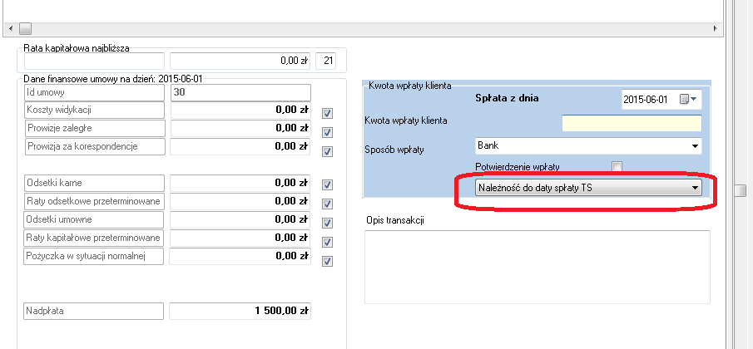
- Rozszerzono możliwość definiowania kolejności spłat. Dodano możliwość ustawienie aby prowizja od korespondencji była spłacona do kwoty.
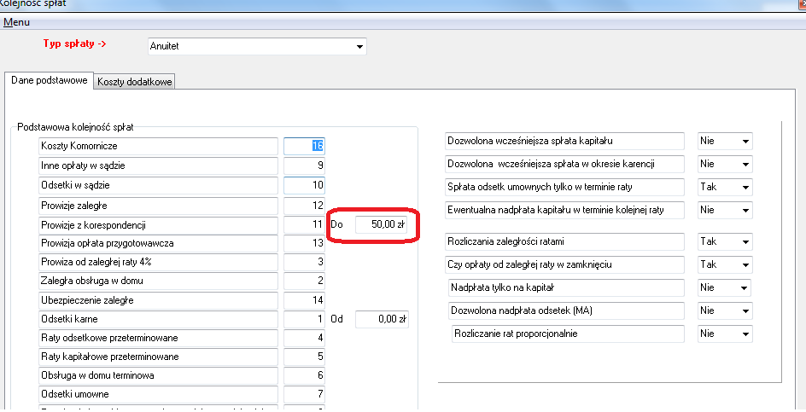
- Rozbudowa opcji wypowiedzenia pożyczki o obsługę konta kapitał odroczony
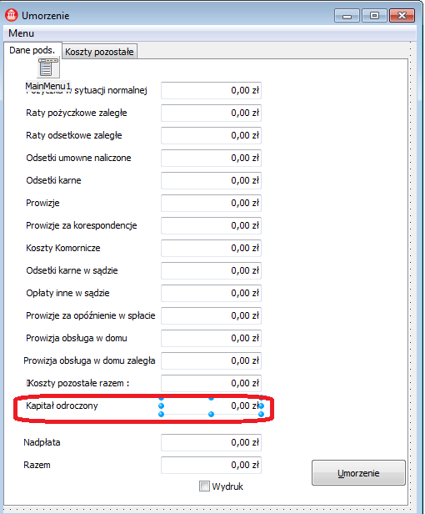
- aa

Instalacja
1. Wykonać kopię bazy danych !
2. Zamienić plik pbaza.exe na aktualny
3 Wykonać instalacje bazy danych opcja Baza->Instalacja wersji 4.18C

